**Szkodniki rzepaku ozimego**

1. części wegetatywnych roślin:

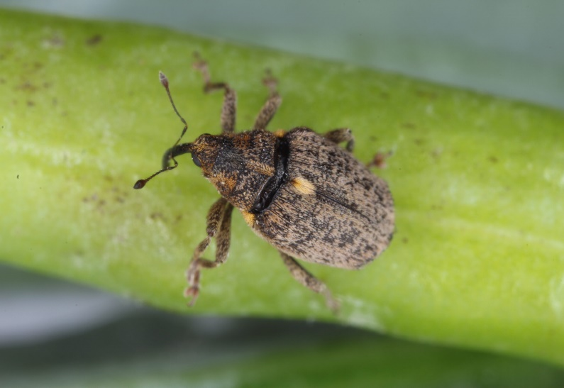

**Chowacz czterozębny** (***Ceutorhynchus pallidactylus* Marsh. Syn. *C. quadridens*** **Panz.**) należy do pospolitych owadów w całej Polsce. Chrząszcze tego chowacza występują na liściach wszystkich roślin krzyżowych (Obarski 1962). Zimują chrząszcze w ściółce liściastej lub iglastej w glebie do głębokości 8 cm. Wiosną, gdy temperatura gleby osiągnie 4–5ºC, a powietrza 15ºC, następuje przerwanie zimowej diapauzy. Okres największej aktywności chrząszczy przypada na kwiecień i maj. Później chrząszcze stopniowo wymierają. Samice składają jaja na spodniej stronie ogonków liściowych lub do głównego nerwu dolnych liści. Rozwój jaj trwa 4–6 dni, larwy rozwijają się w okresie 30 dni. Dojrzałe larwy wygryzają otwór wyjściowy u nasady liści i opuszczają się do gleby, gdzie następuje przepoczwarczenie. Po dwóch tygodniach tj. od połowy czerwca i w lipcu pojawiają się chrząszcze nowego pokolenia, które po krótkim okresie żerowania, odlatują na miejsce zimowania. W roku występuje jedno pokolenie (Boczek, 1985).

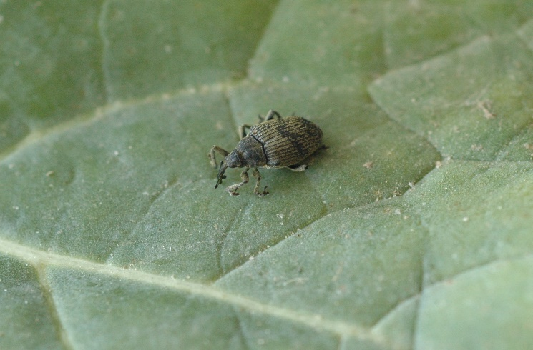

**Chowacz brukwiaczek** (***Ceutorhynchus napi* Gyll**.) występuje w całej Polsce w populacjach o różnej liczebności. W południowo-zachodniej części naszego kraju należy do pospolitych gatunków chowaczy. Wychodzenie chrząszczy chowacza brukwiaczka z zimowisk i pojawienie się pierwszych chrząszczy na plantacjach rzepaku ozimego, można zaobserwować od drugiej połowy lutego do końca drugiej dekady kwietnia. Jest ono uzależnione od temperatury gleby i powietrza (Łagowska, Dmoch, 1978). Przy pogorszeniu pogody chowacze schodzą z powrotem do ziemi na dłuższy okres czasu (Skrocki, 1972). Opuszczenie zimowisk rozpoczyna się, gdy temperatura gleby na głębokości 5 cm przekroczy granicę +6ºC. Pierwsze przeloty chrząszczy, a więc i pojawienia się pierwszych osobników na plantacjach, rozpoczynają się przy średnich temperaturach dobowych 6ºC do 9ºC. Masowy pojaw chrząszczy na plantacjach występuje, gdy średnie temperatury dobowe osiągają powyżej 10-12ºC (Łagowska, Dmoch, 1978). Przy średnich temperaturach powietrza od -2ºC do 0ºC i temp. gleby około 0ºC chrząszcze nie opuszczają leż zimowych (Skrocki, 1972). Warunki zimowania, mikroklimat zimowisk jak i nalot na plantacje są silnie rozciągnięte w czasie (Łagowska, Dmoch, 1978).

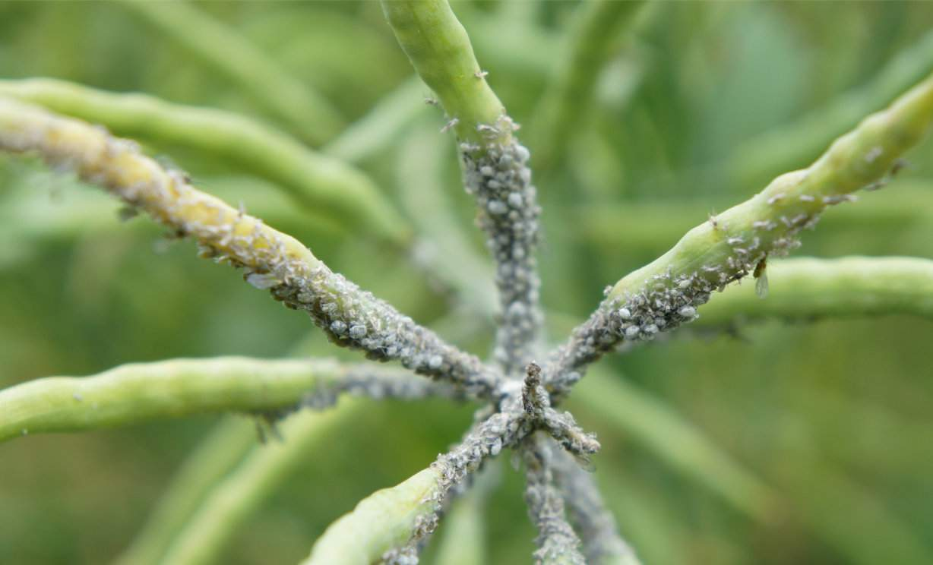

**Mszyca kapuściana** (***Brevicoryne brassicae* L.**) jest owadem z rzędu pluskwiaków równoskrzydłych *(Homoptera*), rodziny mszycowatych *(Aphididae*). Jest to gatunek holocykliczny, jednodomny. Zimują jaja w resztkach roślin z rodziny krzyżowych. Pojawiające się wiosną bezskrzydłe samice żyją na nasiennikach roślin kapustnych i chwastach. Tutaj mszyce dzieworodnie wydają 3–6 pokoleń. Na początku czerwca pojawiają się uskrzydlone samice, które przelatują na pola uprawne dając początek od 6–8 pokoleń. Rozwój jednego pokolenia trwa około 10–14 dni. Od końca sierpnia pojawia się płciowa generacja uskrzydlonych samców i bezskrzydłych samic, które po zapłodnieniu składają po 2–4 jaj na resztkach roślin (Boczek, 1988). Na rzepaku atakuje głównie górne części pędów kwiatowych. Pędy kwiatowe silnie opanowane przez mszyce często usychają nie wytwarzając nasion (Boczek, 1985).

1. Biologia fitofagów części generatywnych rzepaku

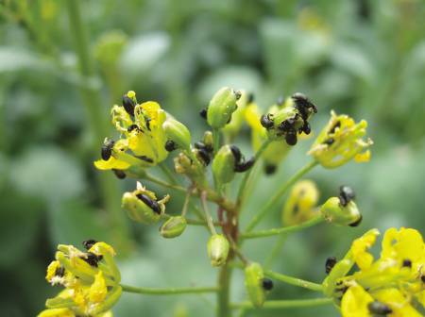

**Słodyszek rzepakowy** (***Meligethes aeneus* L.**) jest to chrząszcz *(Coleoptera*) z rodziny łyszczynkowatych *(Nitidulidae*). Chrząszcze zimują pod grudkami gleby, w ściółce na brzegu lasu lub na innych zadrzewieniach terenu. Wylot z miejsc zimowania następuje w marcu i kwietniu. W maju gdy maksymalna temperatura powietrza przekroczy 15ºC samice składają jaja w pąki kwiatowe pojedynczo lub po kilka. Rozwój larw trwa 2-5 tygodni w zależności od temperatury. Rozwijające się larwy żywią się pyłkiem, po czym przepoczwarczają się w ziemi i od czerwca można spotkać młode chrząszcze, które po żerowaniu przechodzą na zimowanie. Wcześnie wylęgające się chrząszcze letnie mogą dać początek drugiemu pokoleniu, które występuje na rzepaku jarym (Kochman, Węgorek,1997). Największe szkody powodują chrząszcze żerujące w bardzo młodych pąkach kwiatowych jeszcze w okresie, gdy kwiatostan skupiony jest w rozecie liściowej (faza pąka zbitego) (Kochman, Węgorek, 1997).

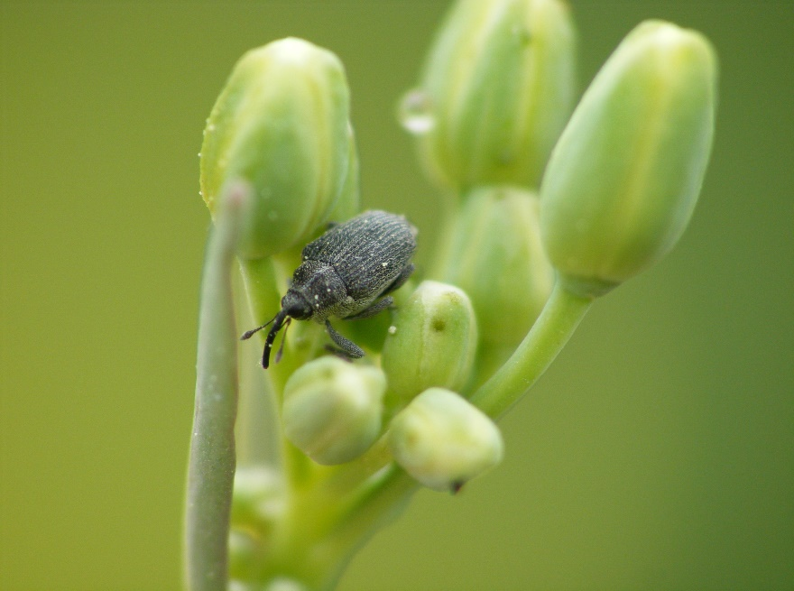

**Chowacz podobnik** (***Ceutorhynchus asimilis* Payk.**) jest chrząszczem z ryjkowcowatych (*Curculionidae*). Zimują chrząszcze w glebie na głębokości od 1-4 cm. Wychodzą z kryjówek wiosną, gdy temperatura powietrza osiągnie 8-10ºC, a przelot na rzepak przypada na fazę tworzenia się pąków kwiatowych i początek kwitnienia (Kochman, Węgorek, 1997). Według Obarskiego (1962) chowacz podobnik opuszcza miejsca zimowania, gdy maksymalna temperatura powietrza wynosi 21ºC, a temperatura gleby na głębokości 2 cm wynosi 8,8ºC. Nalot na plantacje rzepaku następuje przy maksymalnej temperaturze powietrza 18ºC. W czasie przeprowadzonych badań przez Skrockiego (1972) pierwsze osobniki chowacza podobnika odławiano na plantacji, gdy maksymalna dzienna temperatura powietrza przekroczyła 15,5ºC, a gleby na głębokości 5 cm wynosiła 11,8ºC. Według Nolte (1956) temperatura progowa lotów *C. assimilis* została ustalona na 14,6ºC, a naloty masowe wystąpiły w granicy 18,1ºC. Nalot trwa do pełni kwitnienia rzepaku. Samice zaczynają składać jaja, gdy pierwsze łuszczyny osiągną długość od 10-30 mm. Samica po wygryzieniu otworka do środka składa jaja (Kochman, Węgorek, 1997), (Kelm (1996). Samica oznakowuje łuszczyny, do których złożyła jajo, pokrywając je feromonem znakującym (ODP), który dla innych samic, jak i dla niej samej jest wskazówką zapachową pozwalającą na uniknięcie powtórnego zasiedlenia. Wewnątrz łuszczyny rozwija się i żeruje zwykle tylko jedna larwa. Po wyjściu z łuszczyny larwy schodzą do gleby gdzie przepoczwarczają się w ziemnym oprzędzie. Od czerwca pojawiają się chrząszcze nowego pokolenia, które zimują (Obarski, 1962).

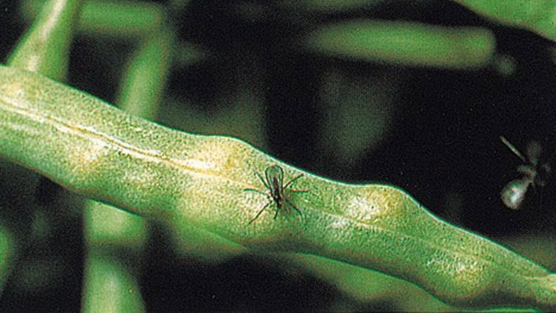

**Pryszczarek kapustnik** (***Dasyneura brassicae* Winn.**) należy do rzędu muchówek (*Diptera*), rodziny pryszczarkowatych (*Itonididae*). Zimuje larwa L3 w glebowym kokonie na głębokości do 10 cm, większość larw w warstwie do 5 cm. Wylot osobników dorosłych obserwowano podczas kwitnienia i zawiązywania pierwszych łuszczyn (Czajkowska i Dmoch, 1975), (Boczek (1995). Miczulski (1968) rejestruje pojawianie się pierwszych osobników szkodnika w okresie, gdy średnia dekadowa temperatura powietrza ustali się powyżej 15ºC, a średnia dekadowa temperatura powietrza przy gruncie powyżej 7,5ºC, przy czym niezbędne jest minimum opadów. Po ustaleniu się temperatury powyżej 16ºC samice składają jaja do wnętrza młodych łuszczyn (Wnuk,1987). Liczebność jaj i larw w jednej łuszczynie sięga 180 szt. (Czajkowska, Dmoch, 1975). Z obserwacji Sylvena, jak podają Czajkowska i Dmoch (1975) wynika, że kilka samic pryszczarka kapustnika może składać jaja do jednej łuszczyny.

Według Kelm (1996) delikatne, nie zdrewniałe ściany młodych łuszczyn mogą być przebijane pokładełkiem samicy. Natomiast po przekwitnięciu rzepaku w okresie intensywnego wzrostu łuszczyn pryszczarek jest zmuszony do poszukiwań otworów wykonanych przez chowacza podobnika. Pozostawiony na zasiedlonych przez chowacza łuszczynach feromon ODP jest dla pryszczarka informacją o możliwości złożenia jaja.

Po zakończeniu żerowaniu larwy dostają się do gleby, gdzie przepoczwarczają się. Gatunek może mieć od 4 do 5 pokoleń w roku, przy czym 2-3 rozwijają się na rzepaku (Wnuk, 1987). Czajkowska i Dmoch (1975), podaje za Sylvenem, że na rzepaku ozimym rozwija się pierwsze i drugie pokolenie szkodnika, a pokolenie trzecie rozwijać się na rzepaku jarym jak i ozimym.

Do mniej znanych szkodników rzepaku zaliczyć można: pchełkę rzepakową (*Psylliodes* *chrysocephala* L.), pchełki ziemne (*Phyllotreta ssp*.), gnatarza rzepakowego (*Atalia* *colibri* Chrust.), chowacza granatka (*Ceutorhynchus sulcicollis* Paykul.), chowacza galasówka (*Ceutorhynchus pleurostigma* Marsh.), śmietkę kapuścianą (*Hylemyia* *brassicae* Bche.) i inne.